KATA PENGANTAR
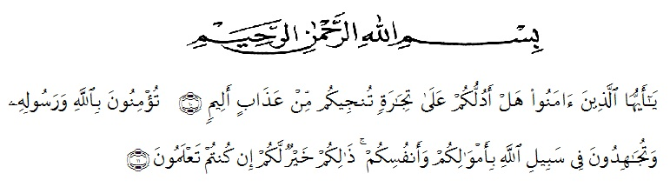
Artinya:
“wahai orang-orang yang beriman! Maukah kamu aku tunjukkan suatu perdagangan yang dapat menyelamatkan kamu dari azab yang pedih? (10) (Yaitu) kamu beriman kepada Allah dan rasul-Nya dan berjihad dijalan Allah dengan harta dan jiwamu. Itulah yang lebih baik bagi kamu jika kamu mengetahui (11) (QS. As-Saff: 10-11)”
Alhamdulillah segala puji syukur penulis haturkan kehadirat Allah SWT, atas limpahkan rahmat dan hidayahnya, sehingga penulis dapat menyelesaikan skripsi yang berjudul “Pengembangan Media Pembelajaran Berbasis Powtoon Untuk Meningkatkan Minat Belajar Siswa Pada Mata Pelajaran Ipas Di Kelas IV Sd”.
Penulisan Skripsi ini bertujuan untuk memenuhi persyaratan menyelesaikan Pendidikan S1 pada Ilmu Pendidikan Program Studi Pendidikan Guru Sekolah Dasar, (PGSD) UMN Al- Washliyah Medan.
Terkhusus penulis menyampaikan banyak terima kasih yang sebesar-besarnya kepada kedua orang tua tercinta yaitu Papa OK. Abdulrahman DRS., SH dan Mama Hanisarinawati Hasibuan yang telah banyak berkorban dan berjuang demi keberhasilan Pendidikan penulis dan selalu memberikan motivasi serta senantiasa mendoakan sehingga penulis dapat memperoleh gelar sarjana.
Pada kesempatan ini penulis ingin mengucapkan terima kasih kepada pihak-pihak yang telah membantu dalam menyelesaikan skripsi ini, diantaranya:
- Bapak Dr. KRT. Hardi Mulyono K. Surbakti, sebagai Rektor Universitas Muslim Nusantara Al-Washliyah (UMN AW) Medan, yang telah menerima penulis menjadi mahasiswa UMN Al-Washliyah.
- Bapak Samsul Bahri, M. Si, sebagai Dekan Fakultas Universitas Muslim Nusantara Al-Washliyah Medan (UMN AW) Medan, yang telah memberikan izin dalam melaksanakan penelitian.
- Bapak Sujarwo, S.Pd., M.Pd, sebagai ketua jurusan Program Studi Pendidikan Guru Sekolah Dasar (PGSD) yang telah membimbing dan mengarahkan penulis sehingga selesainya skripsi ini.
- Bapak Umar Darwis, SE., M.Pd., selaku Pembimbing yang telah bersedia memberikan waktunya untuk membimbing, dan memberikan motivasi penulis dalam menyelesaikan skripsi ini.
- Kepada Kepala Sekolah dan segenap guru UPT SPF SDN 104256 Rugemuk, atas waktu dan bantuannya.
- Kepada seluruh keluarga tercinta terkhusus Buya dan Umi yang telah memberikan motivasi dan semangat yang tak henti-hentinya kepada penulis sehingga dapat menyelesaikan penulisan skripsi ini. Kepada Zakia Wardah, Siti Aisyah, Khairunnisa Sebagai kakak yang telah membantu dan memberikan semangat yang juga tak henti-hentinya kepada penulis dalam penulisan skripsi ini. Beserta keluarga lainnya yang tak dapat saya sebutkan namanya satu persatu yang berkontribusi dan memberikan semangat kepada penulis.
- Kepada sahabat saya dan seluruh teman-teman seangkatan khususnya PGSD yang tidak dapat saya sebutkan satu persatu yang telah memberikan dukungan dan semangatnya kepada saya dalam menyelesaikan penulisan skripsi ini.
- Teruntuk Bangtan Sonyeondan (BTS) yang menemani duka saya dalam penyelesaian skripsi ini lewat lagu-lagunya.
Penulis menyadari bahwa dalam penulisan skripsi ini masih terdapat kekurangan, untuk itu penulis mengharapkan kritik dan saran. Akhir kata penulis berharap semoga skripsi ini dapat bermanfaat bagi semua pihak demi perkembangan dan kemajuan akademik.
Medan, Juli 2023
Penulis,

Riza Amanda
NPM 191434114

